ثبت نام سی امین جشنواره فرهنگی دانشگاه فرهنگیان آغاز شد
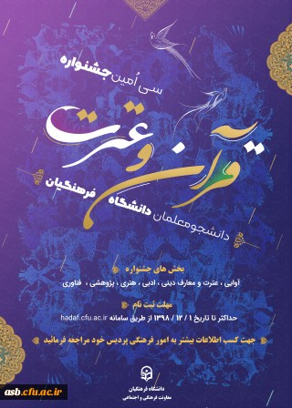

کلیه دانشجو معلمان داوطلب شرکت در سی امین دوره جشنواره با هماهنگی کارشناسان فرهنگی پردیس از تاریخ 30 / 09 / 1398 لغایت 01 / 12 / 1398 فرصت دارند از طریق سامانه هدف ( hadaf.cfu.ac.ir ) نسبت به ثبتنام اولیه و در ادامه نسبت به بارگذاری آثار اقدام نمایند.
نکته مهم: بدیهی است ثبت نام در این سامانه شرط لازم برای حضور در این برنامه است.
جهت ثبت نام جشنواره فرهنگی به سامانه هدف به نشانی hadaf.cfu.ac.ir مراجعه نمایید و با استفاده از شماره دانشجویی و کدملی وارد سامانه شده و در سی امین جشنواره شرکت نمائید.
بخشهای جشنواره
1 - 2 : بخش اول: رشته های " آوایی "
شامل: 1 - قرائت قرآن کریم ) تحقیق (2 - قرائت قرآن کریم ) ترتیل( 3 -حفظ پنج جزء قرآن کریم 4 -حفظ ده
جزء قرآن کریم 5 -حفظ بیست جزء قرآن کریم 6 - حفظ کل قرآن کریم 7 - دعا و مناجات خوانی 8 -تواشیح
و همخوانی قرآن کریم )برادران و خواهران(
2 - 2 بخش دوم: رشته های " معارفی "
شامل :1 -آشنایی با ترجمه و تفسیر قرآن کریم 2 - آشنایی مفاهیم نهج البلاغه 3 - آشنایی با مفاهیم صحیفه
سجادیه 4 - آشنایی با احادیث اهل بیت )ع( 5 - آشنایی با سیرة معصومین )ع( 6 - حفظ موضوعی قرآن کریم
7 - احکام 8 - پرسمان معارفی 9 - سبک زندگی اسلامی ایرانی
3 - 2 - بخش چهارم: رشته های " ادبی "
شامل : 1 - شعر 2 - داستان نویسی 3 - نمایشنامه نویسی
4 - 2 - بخش سوم: رشته های "هنری "
شامل: 1 -نقّاشی 2 -خوشنویسی ) نستعلیق( 3 - عکاسی 4 - طراحی پوستر 5 -تذهیب 6 - معرق و منبت 7 -فیلم کوتاه
5 - 2 -بخش پنجم: رشته های " پژوهشی "
شامل: 1 - تلخیص کتاب 2 - مقاله نویسی 3 -نقد کتاب
6 - 2 –بخش ششم: رشته های "فناوری "
شامل: 1 - تولید نرم افزار 2 - تولید اپلیکیشن
در صورت بروز مشکل در روند ثبت نام و یا سوال در خصوص شیوه نامه به واحد فرهنگی خانم مزدی مراجعه نمائید.

